代计费SDK

接口文档(Android)

编 写 | 吴琼宏 | 编写 时间 | 2015/3/31
版本 | V1.2

文档修订摘要

日期 | 修订号 | 描述 | 著者 | 审阅者
2015/3/31 | V1.0 |  | 吴琼宏
2015/4/8 | V1.1 | SDK实现验证码扣费功能 | 吴琼宏
2015/4/15 | V1.2 | 完善接口字段 | 吴琼宏

目录

第1章 SDK介绍 ii
第2章 SDK接口 iii
2.1 初始化接口 iii
2.2 验证码扣费接口 iii
2.3 支付结果回调接口类 iv
2.4 无验证码扣费接口 v
第3章 SDK Demo vii
3.1 依赖 vii
3.2 配置 vii

SDK介绍
支付平台SDK提供了以下功能：
* 提供了无短信验证码扣费方式功能
* 提供了短信验证扣费方式功能，对开发者屏蔽了底层开放平台的API的调用流程
* 支持Android 2.3 ~ 4.0及其以上版本

SDK减轻了App的开发工作。

SDK接口

初始化接口
客户端使用接口前，需调用该接口，初始化SDK。

方法
void init()
方法参数
参数 | 类型 | 可选 | 说明
consumer | OpenConsumer | 否 | 开放平台服务类
apiHost | String | 否 | 开放平台api访问地址
appName | String | 否 | 应用名称
partnerName | String | 否 | 合作伙伴名称（公司名称）
serverPhone | String | 否 | 客服电话号码

验证码扣费接口
客户端调用该接口，SDK将调起短信验证扣费界面，支付完成后，SDK将结果回调给客户端。

SDK调用开放平台“获取用户上网手机信息(NET取号)”接口自动填充界面上的手机号码（可编辑），调用开放平台“发送代计费验证码”和“发送代计费验证码”接口完成支付。
注意:验证码扣费必须要先在开放平台申请” 发送代计费验证码 “权限.

方法
void payWithCode()
方法参数
参数 | 类型 | 可选 | 说明
productId | Int | 否 | 产品id
productName | String | 否 | 产品名称
contentId | String | 否 | 内容号由合作方应用自行生成,可用此流水号查询回调通知结果,所以请保证唯一,最长21字节,如有CPID,则需把CPID放到最前面。
amount | Double | 否 | 价格
callback | IPaymentCallback | 否 | 支付结果回调接口类

支付结果回调接口类
用户支付成功后将回调IPaymentCallback内的onSuccess方法，客户端可根据支付状态渲染相应界面。

方法
void onSuccess()
方法参数
参数 | 类型 | 可选 | 说明
response | PaymentResponse<String> | 否 | response.getBody()为计费内容Id

支付失败，将回调IPaymentCallback内的onFailed方法，客户端可渲染相应界面。

方法
void onFailed()
方法参数
参数 | 类型 | 可选 | 说明
code | String | 否 | 错误代码
message | String | 否 | 错误信息

支付异常，将回调IPaymentCallback内的onException方法，客户端可渲染相应界面。

方法
void onException()
方法参数
参数 | 类型 | 可选 | 说明
throwable | Throwable | 否 | 异常类

无验证码扣费接口
客户端调用该接口，SDK将调起无验证码扣费界面，支付完成后，SDK将结果回调给客户端。

SDK将发送加密短信到后台，同时等待（直到超时）加密结果短信发回手机，将支付结果返回客户端。

方法
void payWithoutCode()
方法参数
参数 | 类型 | 可选 | 说明
productId | Int | 否 | 产品id
productName | String | 否 | 产品名称
contentId | String | 否 | 内容号由合作方应用自行生成,可用此流水号查询回调通知结果,所以请保证唯一,最长21字节,如有CPID,则需把CPID放到最前面。
amount | Double | 否 | 价格（元）
timeout | Int | 否 | 等待支付结果回调超时时间（秒）
callback | IPaymentCallback | 否 | 支付结果回调接口类

contentId 说明
前五位为合作方的CPID其余为自行生成

可用此流水号查询回调通知结果,所以请保证唯一,最长21字节
内容号中可存放二级应用id,二级应用id可用于代计费渠道和应用之间结算
示例(请勿用于实际代码):"901552222111111111111",其中2222为二级应用id,之后为流水号

错误码
错误码 | 说明
400000 | 支付异常
400001 | 发送支付信息失败
400002 | 网络连接异常
600001 | 用户取消
600002 | 支付超时
600003 | 支付失败

SDK Demo

依赖
代计费SDK依赖开放平台SDK，请参考开发平台SDK文档进行OpenConsumer的初始化：

OpenConsumer openConsumer = new OpenConsumer(appId, appSecret, callbackHost, callbackScheme);

配置
使用SDK前，必须配置AndroidManifest.xml(具体内容参考Demo)，包括：
* 声明SDK所需权限：
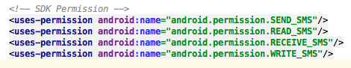
* 声明SDK所需Activity以及Receiver
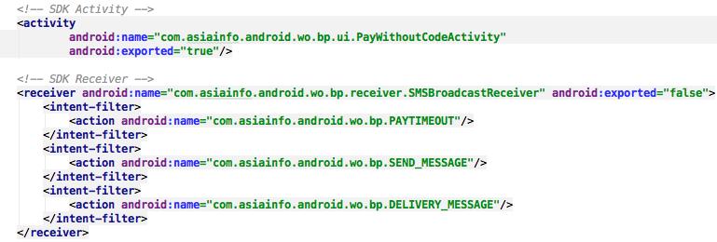

使用接口前，必须前调用SDK的初始化方法：BalancePaymentSDK.init();

调用payWithCode和payWithoutCode接口时，需在调用的Activity中重写以下方法：
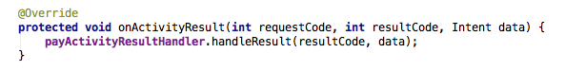

打包
修改local.properties，将sdk.dir改为本机SDK目录
修改project.properties，将target改成本机SDK版本

运行ant debug

生成的apk位于bin目录

